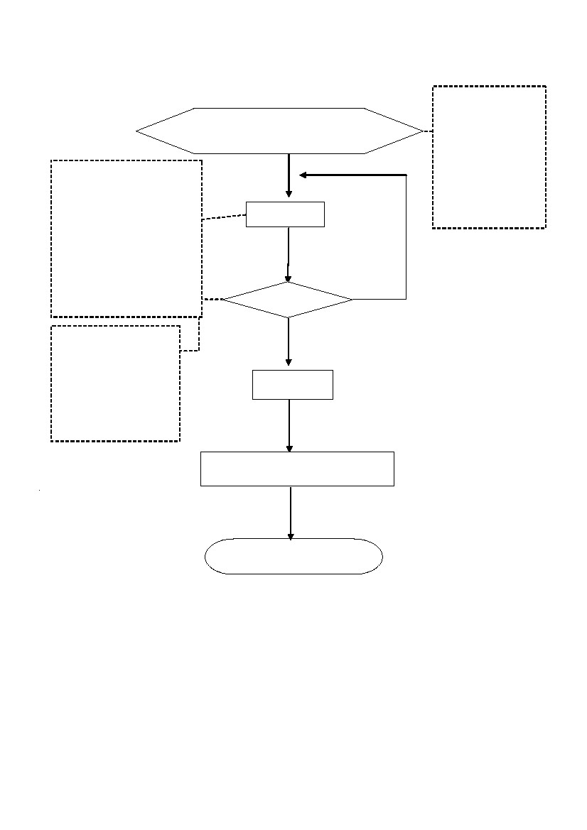
臺北縣高國中辦理生涯發展教育作業流程
1.組織：
召集人：校長、
副召集人：教務主任
執行秘書：輔導主任
組別：行政組、教學
組、活動組
2.另在課程發展委員
會下設「生涯發展教
育議題課程小組」
成立「生涯發展教育工作執行
委員會」
1.計畫應包含計畫名稱、依據
、目的、辦理單位、課程規
劃（含課程師資與內容）、
實施策略與方式(含對象、
時間等)、預期成效與檢核
及經費需求等項目。
2.可融入各領域課程、運用彈性
學習節數、選修課程及相關活
動等方式進行教學。
審查原則
1.整體之配合性
2.課程規劃之適切性
3.教學計畫之可行性
4.申請設備之迫切性
5.申請經費之合理性
擬定計劃
不通過
報府審核
通過
執行計畫
追蹤關懷學生升學及就業情形
評鑑考核與檢討
1
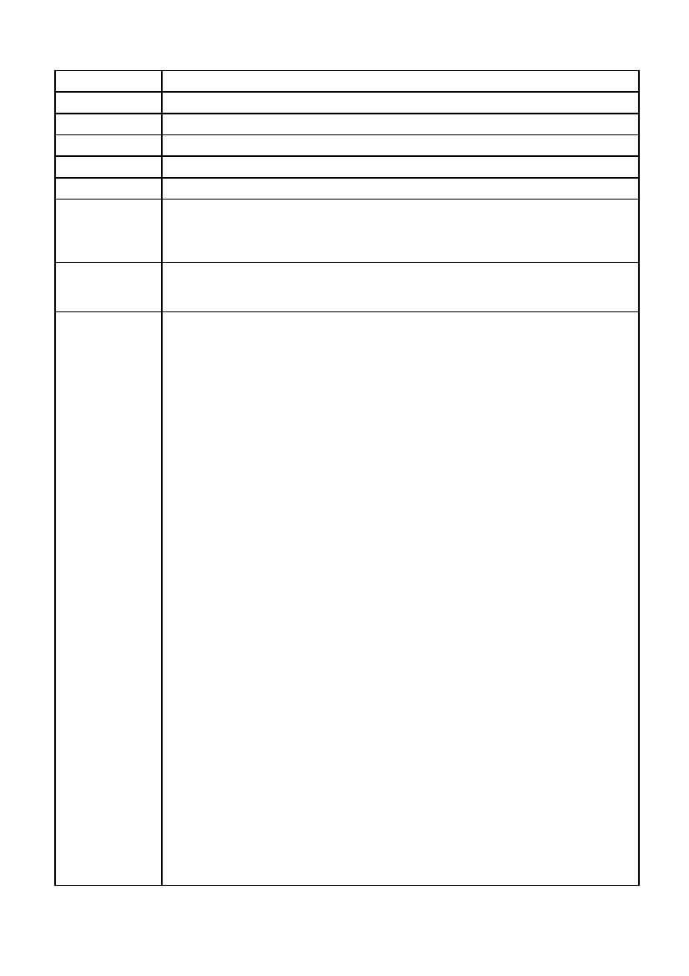
作業說明
項目編號
項目名稱
承辦人員
相關單位
實施對象
實施期程
注意事項
臺北縣高國中辦理生涯發展教育作業流程
輔導組長或資料組長或生涯發展組長
各處室、導師及輔導老師
七至九年級
全學年
一、課程規劃原則如下：
一、生涯發展教育推動須結合各處室、導師、任課教師及各高中職
學校單位共同進行，溝通聯繫工作宜緊密且暢通。
二、經費來源：教育部或教育局補助款，依各校班級數直接核撥。

一、國民中學九年一貫課程綱要。
二、教育部補助國民中學辦理生涯發展教育實施要點。
（一）各級「生涯發展教育工作執行委員會」負責全校生涯發展教育之規
劃推動，另於「課程發展委員會」下設之「生涯發展教育議題課程
小組」，規劃「生涯發展教育」重大議題於各領域之課程設計及教學
相關事宜。
（二）生涯發展之課程內容，宜從自我瞭解、認識職業、升學就業、社會
發展趨勢之瞭解到自我發展循序漸進。
（三）安排適當節數進行生涯發展教育，綜合活動領域每學年安排至少 4
節融入生涯發展教育之教學主題與教學活動。
（四）運用導師時間、班會、聯課活動、自習課等，規劃全校或全年級之
生涯發展教育課程與活動。
（五）聯合成立校際之生涯發展教育課程發展委員會，進行跨校聯合資源
系統。
（六）善用社區中各學校資源及教師專長，藉社區及跨校支援資源系統，
提供教學師資或設備，促使學生得到更專業的課程。
（七）教師可自編教材、自行決定活動，依學生需求建置課程。
（八）協助學生建置好生涯檔案，做好生涯探索與生涯規劃。
（九）規劃老師進修研習課程以協助教師對相關知能之增進。
二、規劃生涯宣導活動，建議方式如：
（一）辦理「家長入班說職業」活動。
（二）邀請校友返校或各職群人士蒞校或到班座談。
（三）進行認識職業闖關活動。
（四）辦理生涯輔導講座。
（五）辦理多元性與全面性學生活動：
辦理比賽、戲劇、表演、發表、成果展、專題演說、講座、討論、
體驗、分享、參觀、觀察……等等用以鼓勵和引導學生認知與學習等
活動。
2
有關法令
辦理方式


（一）各校自行編印生涯檔案手冊（含學生學習成就、能力性向測驗、職
業興趣、升學就業導向、社會職業發展動向資訊、輔導資源…等）
（二）依單元單頁發放，內容可由綜合領域老師研討擬訂。
（三）學生自行設計檔案格式，並加以分類歸併內容，以多元、充實、創
意、活潑內容為原則。
四、辦理各類型升學宣導活動，建議方式如下：
（一）辦理升學博覽會活動。
（二）邀請高中職及專科學校入班宣導。
（三）辦理靜態資料展示活動。
（四）辦理大型宣導講座活動（含實用技能、建教班或分類科，如護校、
藝校、觀光、汽修等）。
（五）安排校園參訪活動。
（六）融入綜合領域課程中各種升學進路說明討論等活動。
五、升學就業追蹤調查
畢業前即進行建置班級聯絡網，以利畢業追蹤與輔導。
3
三、學生生涯檔案建置，方式建議如下：

